平成３０年１１月吉日

JCHO神戸中央病院
副院長 松本 圭吾

第２１回ブロック会議開催のご案内

平素より、大変お世話になり有難うございます。
標記について、下記の通り第２１回ブロック会議の開催を予定しております。議題に関係・関心をお持ちの方々のご参加をお願い致します。
別紙１に御出欠等につき御記入いただき御返送いただければ幸甚に存じます。
御多忙の折、お手数をおかけいたしますが、何卒よろしくお願い致します。

記

開催年月日：平成３０年１２月１３日（木）１５：００～１６：３０
会 場：JCHO神戸中央病院 ２階大会議室
議 題：・合同ブロック会議報告
・講義：（テーマ）患者・利用者の意思表明にむけての取り組み
～アドバンス・ケア・プランニング（総論）～
講師：JCHO神戸中央病院 看護師長 皆本 美喜
・その他
参加費：無料
（会場地図）
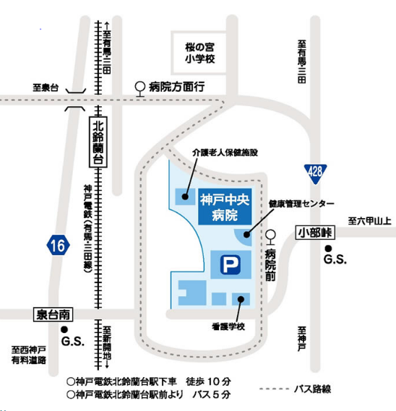

（別紙１）

事業所名：

御芳名：

御出席 ・ 御欠席 （いずれかに○印を御記入下さい）

会場準備の都合上、１２月６日までに御返信お願い致します。

（返送先）
JCHO神戸中央病院
地域医療推進部
FAX ０７８－５９２－５４８１

（お問い合わせ先） 北区医療介護サポートセンター TEL078-592-5480

